理性的商人 瘋狂的政客

原创 简思智库 [简思智库](javascript:void(0);)

**简思智库**

微信号 GNSSTT

功能介绍 策者简也，思而后行。

2023-02-14[原文](https://mp.weixin.qq.com/s?__biz=MzUyNzQyMzYwNQ==&mid=2247493796&idx=1&sn=64ac4c064f3f129ddc6c65a00918b175&chksm=fa7d69becd0ae0a8fb8117dcf7a170401943e522670051b12b342c0d3df3dbc7c1121e0aaa21&scene=27#wechat_redirect&cpage=78) 发表于

收录于合集 #香港的声音 241个





**簡思智庫有話説：**

西方選舉下的政客眼裏只有選票，只有更無底綫，才能製造更多話題讓選民留意到。

**這是簡思智庫的第 741 篇原創**

**作者：**盧永雄，政治、財經深度研究者。前星島集團CEO、星島報社總編、現巴士的報總編CEO。

美國擊落「中國氣球」取得預期的國內政治宣傳效果後，樂此不疲，2月10日美國又出動戰機擊落一個漂浮在阿拉斯加上空的「不明物體」。

2月11日美國空軍再出動，在加拿大上空擊落了一個「不明飛行物」。

由於搞得太濫，這些飛行物是什麼東西自然沒有說清，雖然白宮想暗示「這來自中國」，但連被指令出手的美國軍方，也不吃這一套，不想加入炒作。

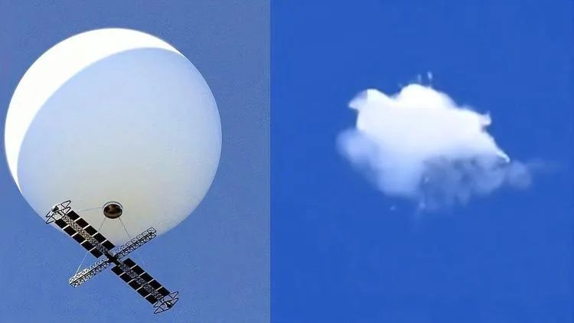

北美防空司令部司令格倫·范赫克2月12日談到這些飛行物時表示，他不排除這些物體來源的任何可能性。

當被問及美國軍方是否排除被擊落的物體「來自外星文明」的可能性時，范赫克表示，「我不會排除任何可能性，我會讓情報界和反情報界去搞清楚。」

范赫克還強調，這些被擊落的物體與美軍上周擊落的中國氣球存在不同，並敦促「不要將其歸屬於任何特定國家」。

美國媒體到處挖料，講出眾多猜測，話美國擊落的飛行物，可能是美國海洋大氣管理局丟失的氣象氣球，另外又有人認為是區內油田公司在作業中使用無人機和氣球。

美國擊毁飛行物收回碎片，若發現是本國的，當然不會公報，若是來自中國，就會大做文章。這是一個無本的政治遊戲。

不過，美國軍方「不排除飛行物是UFO」的說法，就頗有和白宮唱反調的味道。一個美國防空司令刻意這樣講，其實是不想媒體憑空想像這些飛行物源自中國。

美國軍方的態度比較務實，不想如政客那樣無端挑釁中國，因為不想中美雙方因誤會而擦槍走火。

不止美國軍方，美國商界也很務實。

正當美國國務卿布林肯因為要價太高和中國談不攏，被逼推遲訪華的同時，美國巨企高層，就紛紛訪華。

據美國《華爾街日報》報導，美國蘋果公司CEO庫克、輝瑞公司CEO艾伯樂計畫在下個月訪華。而德國大眾汽車和平治汽車的老闆去得更快，已經訪問中國了。

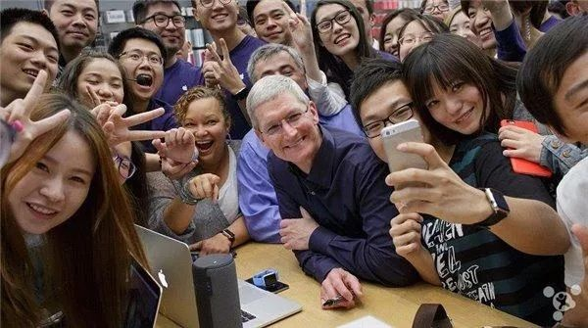

這將是許多美歐高管自新冠疫情爆發以來首次訪問中國。而且預計未來幾個月，將有數十名外國知名企業的高管，參加在中國舉行的各種商業會議。

《華爾街日報》認為，高管訪問突顯出，儘管地緣政治緊張局勢加劇，西方公司仍在尋找中國重新開放帶來的商機。

報道最後總結稱，儘管中美雙邊關係緊張，但中美兩國的貿易總量一直在增長。政策和商業專家表示，重要的貿易和投資關係，往往經得起政治上的起伏。

把追擊飛行物和CEO訪華兩件事放在一起看，會看到政客很瘋狂，商人很理性。

政客靠煽情獲得支持就有業績，而商人要真金白銀做到生意才有業績，兩者取態，南轅北轍。

其實日本的情況也一樣，國泰及HK Express宣布再取消2至3月往來日本部分航班。

背後原因十分清楚，是日本政府玩嘢針對中國。連日本航空公司也叫苦連天，有大型日本航空公司每週只獲批飛一班由東京至北京的航班，他們對日本政府也極有怨言。

細看政治，你會看到無盡的空轉。

**不念过去**

**END**

**不畏将来**



欢迎您投稿原创文章到简思智库，让您的声音被更多人听到



请长按下方二维码添加简思智库工作微信投稿。（或搜索添加微信ID：**GTT_CN**）









**感谢阅读，请关注我们，或点右下角“赞”和“在看”分享。**



### 精选留言

用户设置不下载评论